Work Breakdown Structure was built in accordance with phase decomposition principle:
Innitiating, Plan, Execution, Monitoring and Control, Close

2.1 Базовый уровень спецификации требований
2.2 Коммуникация, бюджет, график, контроль качества и подготовка и утверждение плана рисков
2.3 Подготовка и подписание субподряда
2.4 Заказ необходимых материалов и оборудования

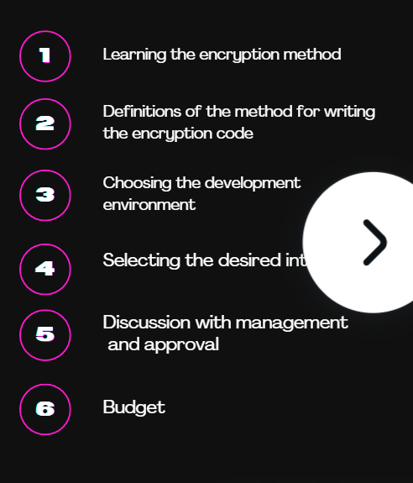

- Найти сотрудников с знанием системной безопасности и дать разказать требований заказщика
- Обсудить бюджет, график работы и риск нашего проекта
- Подписание субпорядка с заказчиком
- Заказ оборудование, покупка лизензий

3.1 Завершение первой части проекта EPDT
3.2 Завершение второй части проекта EPDT
3.3 Завершение третьей части проекта EPDT
3.4 Предоставление технических оборудований

4.1 Обзор состояния бюджета, показателей качества графика и применение мер по смягчению последствий после завершения первой части SCS
4.2 Обзор состояния бюджета, показателей качества графика и применение мер по смягчению последствий после завершения второй части SCS
4.3 Обзор состояния бюджета, показателей качества графика и применение мер по смягчению последствий после завершения третьей части SCS
4.4 Окончательная приемка подтверждающих документов и испытание СКС.

  - Анализ бюджета, проверка эффективности часов которые уделины сотрудникам, применение мер после первой части EPDT
  - Анализ бюджета, проверка эффективности часов которые уделины сотрудникам, применение мер после второй части EPDT
  - , проверка эффективности часов которые уделины сотрудникам, применение мер после третьей части EPDT
  - Оканчательный анализ и подтверждение проекта и испытание EPDT

5.1 Архивирование необходимых документов и добавление важных уроков в репозиторий проекта
5.2 Завершение финансовых документов, включая подписанный субподряд
5.3 Переназначение персонала проекта

5.1 Перепроверить необходимые документы и посчитать общий бюджет который ушел на этот проект и завершить с документами
5.2 Завершение подписанный субподряд
5.3 Переназначение персонала проекта

В помощь учащимся даны следующие вопросы:
1. Что такое WBS вашего проекта? Как вы декомпозируете структуру вашего проекта? Должны ли вы столкнуться с проблемами формирования WBS?
2. Какой метод оценки вы планируете использовать для своего проекта?
3. Каков размер вашего проекта и как вы можете его оценить?
4. Каковы сроки и стоимость вашего проекта? Каково соотношение между временем, стоимостью и ресурсами проекта?
5. Является ли ваша оценка окончательной? Если нет, то когда планируете повторить?
6. Как оценка вашего проекта связана с WBS?

